Introduction à l’analyse instrumentale
de la voix avec Praat

Préambule

Praat est un excellent logiciel gratuit d’analyse de la parole, mais c’est aussi devenu un outil de choix pour représenter et mesurer différents paramètres de la voix normale et pathologique. Cette petite introduction compile quelques astuces et savoir-faire acquis plus ou moins empiriquement durant l’année de préparation de mon mémoire d’orthophonie. La dernière version du logiciel que j’ai utilisée est Praat 4.1 pour Windows. Pour approfondir, on pourra se référer au corps de mon mémoire, et, bien sûr, à l’excellente aide interactive (en anglais) du programme.

1. Découverte de Praat…

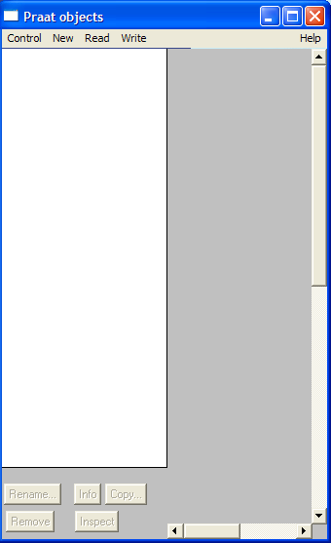
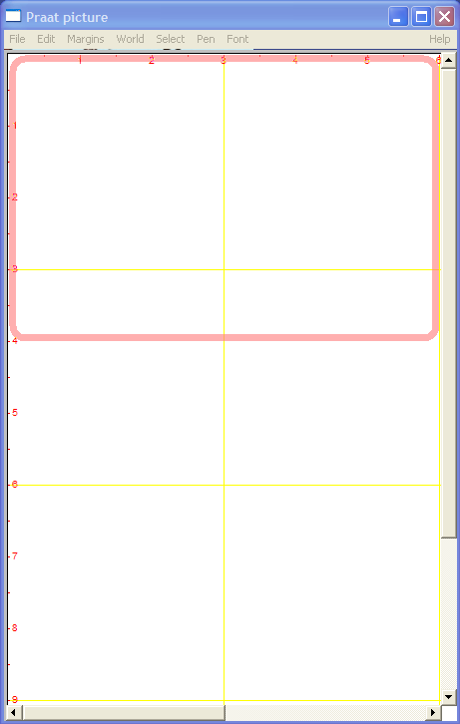
Au démarrage de Praat, deux fenêtres s’affichent à l’écran, la fenêtre Objects et la fenêtre Picture :

On peut déjà remarquer qu’à la droite de la barre de menus, dans ces deux fenêtres (et ce sera aussi le cas pour toutes les autres fenêtres du programme), on trouve un menu « Help » qui donne accès à l’aide interactive.

La fenêtre Picture ne nous intéresse pas tellement pour le moment. On verra plus tard qu’elle sert uniquement à exporter des graphiques vers d’autres programmes (logiciels de dessin ou de traitement de texte). On peut même tout simplement la fermer pour l’instant.

La fenêtre Objects est en revanche très importante. C’est à partir de cette fenêtre que l’on va pouvoir charger en mémoire les sons que l’on veut analyser, enregistrer des sons avec un micro, ou encore, manipuler les différents objets graphiques (spectres, spectrogrammes…) que l’on sera amené à créer.

Au lancement du programme, on a seulement accès à la barre de menus de cette fenêtre. Deux choix s’offrent à nous. On peut :

- enregistrer directement un son à l’aide d’un micro : dans le menu « New », choisissez « Record mono sound… ». L’enregistrement d’un son est expliqué en détail un peu plus loin.

- charger un son en mémoire : dans le menu « Read », choisissez « Read from file… » et sélectionnez le son en navigant dans la fenêtre qui s’ouvre alors.

Le son mis en mémoire s’affiche dans le rectangle blanc de la fenêtre Objects. Notez que l’on peut charger plusieurs sons en mémoire. Ils s’afficheront à la suite dans ce même rectangle (la liste des objets), et on pourra sélectionner l’un ou l’autre de ces sons à l’aide de la souris.
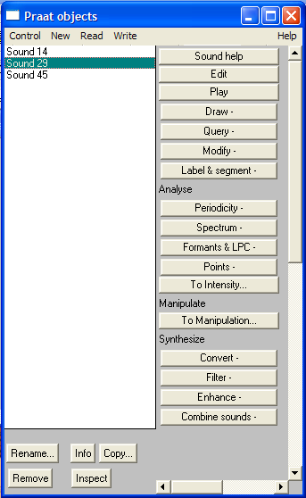
Un certain nombre de boutons sont apparus. Les boutons « Rename » et « Remove », en bas, permettent respectivement de changer le nom et d’effacer un des objets de la liste. Il vaut mieux éviter de les confondre. Le bouton « Play » permet d’entendre le son. Le bouton le plus intéressant est le bouton « Edit » qui ouvre une autre fenêtre incontournable, la fenêtre SoundEditor.

La fenêtre SoundEditor représente le son en entier, de deux manières différentes :

- en haut, on voit l’enveloppe du son, à savoir, l’intensité en fonction du temps.

- en bas, on devrait voir un spectrogramme à bande large, qui représente la fréquence en fonction du temps, l’intensité étant symbolisée par l’aspect plus ou moins foncé des bandes grisâtres du spectrogramme.

Si ce spectrogramme n’apparaît pas, vous pouvez vous rendre dans le menu « View » et choisir « Show analyses ». Il faut alors augmenter la valeur du paramètre « Longest Analysis » pour que le spectrogramme soit visible. Ce paramètre correspond à la durée maximale des sons qui peuvent être représentés par le spectrogramme. Si l’échantillon que vous voulez visualiser dure 10 secondes, vous pouvez entrer la valeur « 10 », par exemple. Notez que plus cette durée est importante, plus les spectrogrammes mettront de temps à s’afficher. Vous pouvez aussi, à la place, zoomer sur la partie du signal qui vous intéresse jusqu’à ce que le spectrogramme soit visible. Pour ce faire, il faut d’abord sélectionner la portion du signal à visualiser. Cliquez sur le début de la sélection, maintenez le bouton appuyé, et étirez le cadre rose qui apparaît jusqu’à la fin de la sélection. Relâchez le bouton : la partie sélectionnée apparaît dans le cadre rose, entre deux fines barres rouges. On peut alors zoomer dessus, en appuyant sur le bouton « sel » en bas à gauche de la fenêtre, ou en choisissant « Zoom to selection » dans le menu « View », ou, troisième possibilité, en appuyant simultanément sur les touches Ctrl et N.
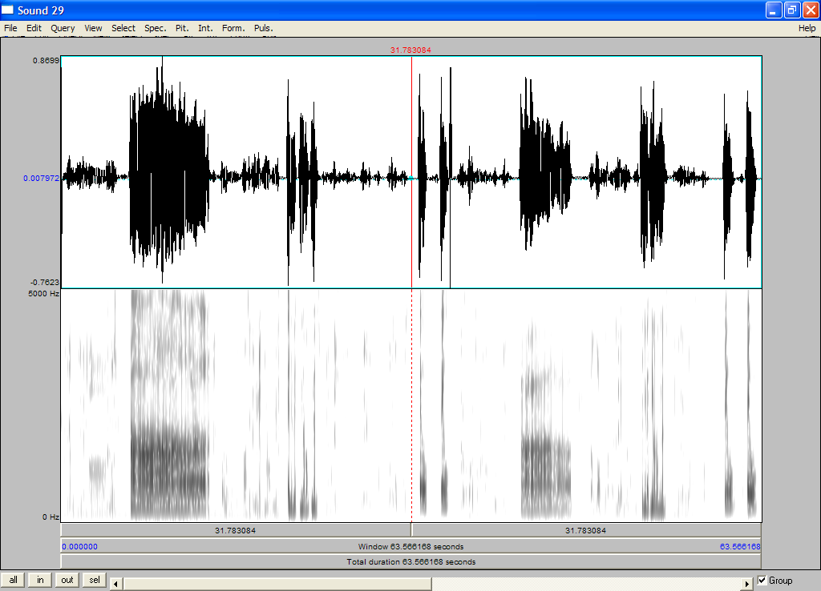
Une fois que le spectrogramme est visible, on peut modifier le filtrage pour obtenir un spectrogramme à bande étroite plus adapté à l’analyse vocale. Rendez-vous dans le menu « Spectrum », et choisissez « Spectrogram settings… ». Le critère à modifier est « Window length ». A la place de 0.005, tapez 0.029, qui correspond à une largeur de bande d’environ 45 Hz. Un autre paramètre utile est « View range », qui permet de déterminer la fréquence la plus élevée qui sera affichée par le spectrogramme. Si l’on entre une valeur élevée, on voit une plus grande portion du spectre du son, mais les harmoniques sont plus difficiles à distinguer. Vous pouvez aussi changer la valeur du paramètre « Dynamic range », pour avoir un spectrogramme plus ou moins foncé, avec des harmoniques et du bruit qui ressortent plus ou moins. Cliquez sur « OK » pour finir.

Si vous cliquez en un point du spectrogramme, vous verrez s’afficher deux lignes rouges en pointillés, qui vous informent notamment sur la fréquence du son à cet instant.

Un peu plus haut, on a vu comment sélectionner une partie d’un son. On peut entendre cette sélection, en choisissant « Play or Stop » dans le menu « View » ou, plus simplement, en appuyant sur la touche de tabulation.

On peut aussi visualiser différentes courbes en surimpression sur le spectrogramme :

- la fréquence fondamentale : cochez « Show pitch » dans le menu « Pitch », et elle apparaît (c’est une courbe de couleur cyan). Sa valeur moyenne s’affiche à droite.

- les formants : cochez « Show formants » dans le menu « Formant », et ils apparaissent en pointillés rouges. Pour les voir s’afficher sur toute la longueur de la fenêtre, affichez la fenêtre « Formant Settings » du menu « Formant », et dans le champ « Maximum Duration », entrez la durée de la fenêtre, en secondes, à la place de la valeur initiale.

- les périodes : cochez « Show pulses » dans le menu « Pulses ». Chaque période est représentée, sur l’enveloppe, par un trait bleu vertical.

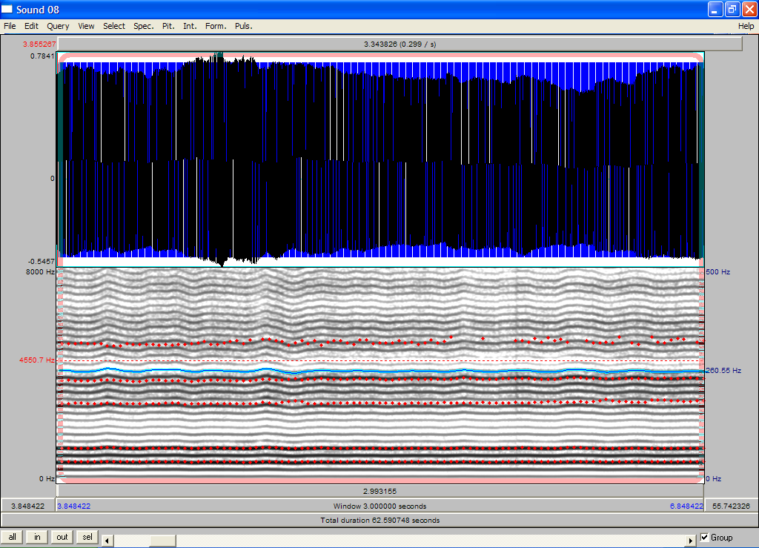En explorant un peu les menus de la fenêtre SoundEditor, on se rend compte qu’elle met à la disposition du spécialiste de la voix, très simplement, la plupart des options dont il peut avoir besoin : spectrogramme, spectre instantané, valeur des différents formants, calcul du jitter et du shimmer…
2. Comment enregistrer un son ? (sous Windows)

- branchez un micro dans l’entrée micro de l’ordinateur, et allumez-le.
- dans le menu « New » de la fenêtre Objects, sélectionnez « Record mono sound… ».
- vous pouvez régler la fréquence d’échantillonnage. La valeur par défaut, 22050 Hz, est suffisante dans la plupart des cas, mais on peut parfois avoir besoin d’un échantillonnage plus rapide, si l’on veut observer des phénomènes de fréquence supérieure à 11025 Hz.
- dans le rectangle blanc en bas, vous pouvez modifier le nom du son à enregistrer.
- le volume sonore de l’enregistrement est réglable via le « Contrôle de Volume » de Windows, que l’on trouve (sous Windows XP) dans Démarrer/Tous les programmes/Accessoires/Divertissement/. Choisissez « Propriétés » dans le menu « Options », puis choisissez « Enregistrement » en vous assurant que « Microphone » est coché, cliquez sur « OK » et réglez le volume du microphone.
- dans la fenêtre SoundRecorder de Praat, appuyez sur le bouton « Record » pour enregistrer, puis « Stop » pour arrêter. Le vu-mètre central permet de contrôler l’intensité. Si la barre monte dans le rouge à l’enregistrement, il faut baisser le volume dans la fenêtre de « Contrôle du volume » et recommencer l’enregistrement.
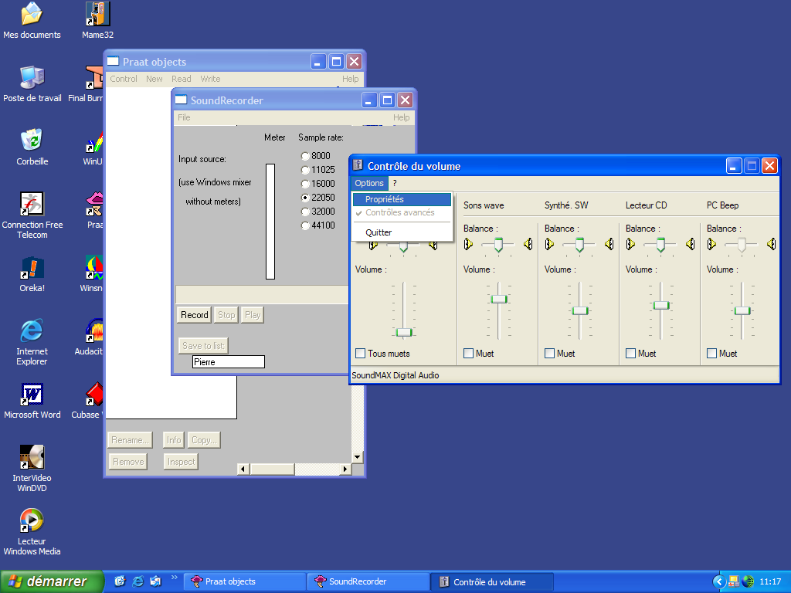
- pour que le son soit disponible dans la fenêtre Objects, n’oubliez pas, pour finir, d’appuyer sur le bouton « Save to list ».

3. Comment calculer la durée d’un son ?

- sélectionnez un son dans la fenêtre Objects.
- appuyez sur « Edit » pour afficher la fenêtre SoundEditor.
- sélectionnez la portion du son sur laquelle vous voulez effectuer votre mesure (il faudra toujours que le son à mesurer soit tout entier visible dans la fenêtre de Praat).
- pour une mesure précise, on peut prendre des repères sur l’enveloppe, et zoomer au plus près du son à évaluer avant la mesure.
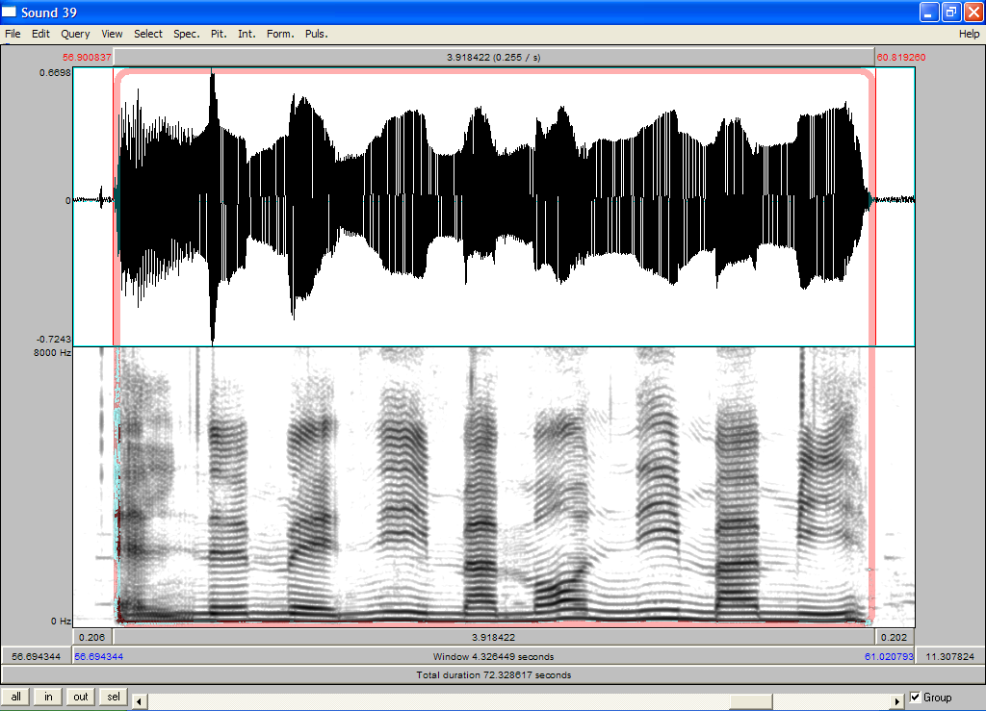- la durée du son s’affiche dans un rectangle gris, au dessus du cadre de sélection.

4. Comment calculer le jitter, le FPQ (=RAP), le shimmer ou l’APQ ?

Il existe plusieurs méthodes à peu près équivalentes pour calculer les perturbations à court terme de la fréquence et de l’amplitude. Voici la plus simple (c’est aussi celle que recommande Paul Boersma, l’auteur de Praat) :

- sélectionnez un son dans la fenêtre Objects.
- appuyez sur « Edit » pour afficher la fenêtre SoundEditor.
- sélectionnez la portion du son sur laquelle vous voulez effectuer votre mesure.
- dans le menu « Pitch », choisissez Pitch Settings. Selon que vous voulez une mesure très sensible ou non (voir discussion dans le corps du mémoire), vous pouvez éventuellement mettre l’ « Octave-Jump Cost » à 0, ou non. Il est cependant recommandé de le laisser à sa valeur initiale (0.35).
- dans le menu « Pulses », sélectionnez le paramètre à mesurer, ou bien « Voice report ». Les mesures les plus courantes en pathologie vocale sont : jitter (local) [=jitter ratio], jitter (rap) [=FPQ], shimmer (local) [=shimmer], et shimmer (apq11) [=APQ].
5. Comment calculer le rapport harmoniques/bruit (H/N ratio) ?

Pour évaluer l’émergence des harmoniques du son par rapport au bruit :

- sélectionnez un son dans la fenêtre Objects. Si vous ne voulez effectuer votre mesure que sur une partie de ce son, appuyez sur « Edit », sélectionnez la partie en question et dans le menu « File », choisissez « Extract selection » : un nouveau son apparaît dans la fenêtre Objects, sélectionnez-le.
- appuyez sur le bouton « Periodicity », choisissez « To Harmonicity (cc) ».
- cliquez sur « OK » et attendez que l’ordinateur ait fini ses calculs.
- sélectionnez le nouvel objet « Harmonicity ».
- appuyez sur « Query », puis « Get mean… ».

6. Comment calculer le High Frequency Power Ratio (HPR) ?

Pour calculer ce paramètre de détection des voix soufflées (le seuil normal/pathologique étant fixé à -30 dB) :

- sélectionnez un son dans la fenêtre Objects [voir 3]. Il est indispensable, dans le cas précis du calcul du HPR, que ce son soit échantillonné à une fréquence de 44100Hz au moins.
- appuyez sur le bouton « Spectrum », puis « To Spectrum (fft) ».
- sélectionnez le spectre qui vient d’apparaître dans la fenêtre Objects.
- appuyez sur le bouton « Query », puis, dans le menu qui s’affiche, sur « Band energy difference ».
- remplacez les valeurs affichées par les valeurs suivantes :
- Low band floor (Hz) : 0
- Low band ceiling (Hz): 6000
- High band floor (Hz): 6000
- High band ceiling (Hz): 20000.
- appuyez sur « OK ».

7. Comment obtenir le spectre d’un son ?

Pour un spectre instantané, dans la fenêtre SoundEditor, cliquez à l’endroit du spectrogramme qui vous intéresse, et dans le menu « Spectrum », choisissez « View spectral slice ». A noter que le spectre produit s’ajoute automatiquement dans la fenêtre Objects.
Pour un spectre moyenné :
- sélectionnez un son dans la fenêtre Objects. [voir 3]
- appuyez sur le bouton « Spectrum », et choisissez « To Spectrum (fft) ».
- vous pouvez visualiser le spectre en le sélectionnant dans le menu et en appuyant sur « Edit ».
- vous pouvez alors zoomer sur la partie du spectre qui vous intéresse, en choisissant « Zoom… » dans la fenêtre « View », par exemple.
- vous avez également la possibilité de lisser le spectre :
- sélectionnez le spectre dans la fenêtre Objects.
- cliquez sur le bouton « Cepstral smoothing… ».
- entrez la largeur de bande désirée (plus elle sera petite, plus le spectre sera détaillé, plus elle sera grande, plus le spectre sera grossier, exactement comme pour le spectrogramme).
- cliquez sur « OK ».
- sélectionnez le spectre nouvellement créé dans la fenêtre Objects et visualisez-le grâce au bouton « Edit ».

A noter que Praat peut aussi calculer des LTAS (Long Term Average Spectra).

8. Comment exporter les images obtenues vers un traitement de texte ou un logiciel de dessin ?

Pour exporter une image (spectre, spectrogramme, courbe de fréquence fondamentale, etc.), il faut que l’objet correspondant à cette image soit présent dans la liste des objets de la fenêtre Objects. Si l’on prend l’exemple d’un spectrogramme, visible dans la fenêtre SoundEditor, il suffit pour transférer le graphique en question dans la liste des objets de sélectionner « Extract visible spectrogram » dans le menu « Spectrum ». Ceci a pour effet de créer un objet de type « Spectrogram » représentant le contenu de la fenêtre SoundEditor. Ensuite, on peut procéder comme suit :

- réglez la taille de la fenêtre Picture comme bon vous semble. A noter qu’au moment où j’écris ces lignes, un bogue subsiste, qui fait que la fenêtre ne peut pas toujours être efficacement redimensionnée.
- le lasso rose représente la taille du futur graphique. Vous pouvez le régler comme vous le souhaitez.
- Dans la fenêtre Objects, cliquez sur le nom de l’objet que vous voulez dessiner, puis sur le bouton « Draw », ou « Paint », selon le cas.
- dans la fenêtre qui s’affiche, vous pouvez régler l’échelle sur les deux axes. Les paramètres par défaut sont souvent convenables. Le bouton « Garnish » vous permet d’afficher la grandeur mesurée et son unité [ex. Time (s)] sur le graphique, en anglais. Il me paraît préférable de ne pas sélectionner cette option et d’ajouter ces renseignements par d’autres moyens, ultérieurement.
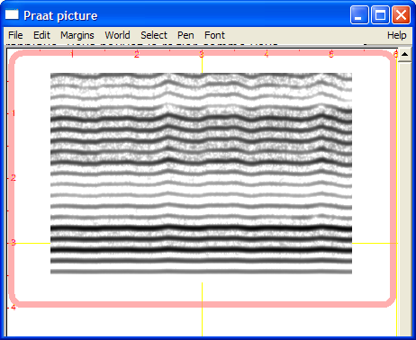- le graphique s’affiche dans le cadre rose de la fenêtre Picture.

- vous pouvez tracer un cadre autour du graphique en sélectionnant « Draw inner box » dans le menu « Margins » de cette fenêtre.
- pour graduer les deux axes (si vous avez tracé le cadre), sélectionnez, dans le menu « Margins » :
- « Marks left every… » pour l’axe des ordonnées. Dans le menu qui s’affiche, vous pouvez modifier l’unité (par exemple, si vous voulez parler en kHz, entrez 1000 dans le champ « Units ») et la distance entre deux traits (en reprenant le même exemple, si vous voulez un trait tous les 2 kHz, tapez 2). Le paramètre « Write Numbers » écrit ou non les chiffres, le paramètre « Draw Ticks » affiche ou non les tirets, le paramètre « Draw Dotted Lines » dessine des lignes (horizontales) en pointillés à intervalle régulier sur le graphique.
- « Marks bottom every… » pour l’axe des abscisses. Le principe est exactement le même.
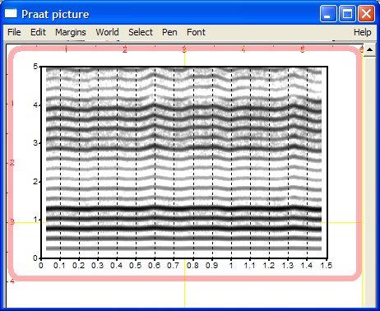
- vous pouvez ajouter du texte (menu « Margins » puis « Text Left… » ou « Text Bottom… », mais cela reste plus facile à faire par la suite dans un logiciel de dessin ou dans un traitement de texte.
- si vous voulez superposer plusieurs courbes sur le même graphique (par exemple, des spectres), vous avez la possibilité de changer la couleur et le style du tracé grâce au menu « Pen », avant de tracer une courbe.
- si vous avez besoin d’annuler la dernière opération effectuée sur le graphique, sélectionnez « Undo » dans le menu « Edit ».
- si vous voulez effacer le contenu de la fenêtre Picture, choisissez « Erase all » dans le menu « Edit » de cette fenêtre.
- le plus simple, une fois que le tracé vous convient, est de copier le contenu du rectangle rose dans le « presse-papiers », en allant dans le menu « File » de la fenêtre Picture, puis en choisissant « Copy to clipboard » (raccourci-clavier classique : Ctrl+C)
- démarrez le logiciel dans lequel vous voulez transférer l’image (par exemple : Word).
- collez l’image en allant dans le menu « Edition » de ce logiciel, et en choisissant « Coller ». Plus simplement, vous pouvez utiliser à la place le raccourci clavier Ctrl+V.
- vous pouvez maintenant modifier l’image obtenue à votre guise, comme n’importe quelle autre image vectorielle.

Le mot de la fin

Je n’ai abordé ici qu’une petite partie des possibilités de Praat (celles qui m’ont servi pour l’expérimentation de mon mémoire), et je l’ai fait dans une optique très pragmatique. Cette approche suppose, bien entendu, que le lecteur se soit fait au préalable une idée assez précise de la signification et des limites des mesures effectuées par le logiciel, qui sont exposées dans le corps de mon mémoire.

Pierre Roublot
Ecole d’Orthophonie de Lorraine
4ème année
Dernière révision le 29/05/03

